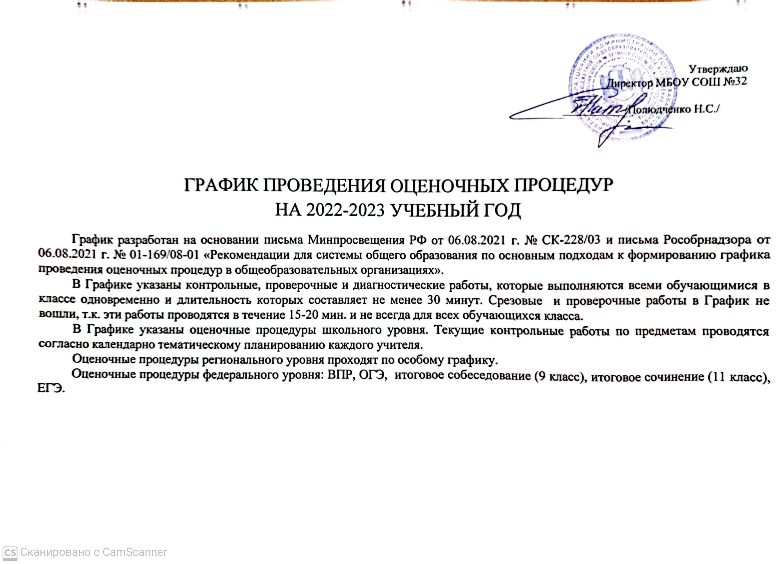
УРОВЕНЬ НАЧАЛЬНОГО ОБЩЕГО ОБРАЗОВАНИЯ

№ п/п | Наименование оценочной процедуры | Уровень проведения | Участники | Дата проведения | Ответственные
Сентябрь
1 | Входные мониторинговые работы по русскому языку, математике, литературному чтению, окружающему миру | школьный | 2-4 классы | 05.09 – 15.09.2022 | Зам. директора по УВР, учителя начальных классов
2 | Проверка техники чтения | школьный | 2-4 классы | 05.09 – 15.09.2022 | Зам. директора по УВР, учителя начальных классов
3 | Стартовая диагностика первоклассников | краевой | 1 класс | По графику | Зам. директора по УВР
Октябрь
1 | Входные диагностические работы по сформированности УУД | школьный | 2-4 классы | 03.10-14.10.2022 | Зам. директора по УВР
Ноябрь
1 | Тематические срезы знаний по русскому языку в рамках внутришкольного контроля | школьный | 2-4 классы | 14.11-19.11.2022 | Зам. директора по УВР
2 | Тематические срезы знаний по математике в рамках внутришкольного контроля | школьный | 2-4 классы | 21.11-26.11.2022 | Зам. директора по УВР
Декабрь
1 | Промежуточная аттестация | школьный | 1-4 классы | В соответствии с КТП рабочих программ | Зам.директора по УВР, учителя начальных классов
Февраль
1 | Тематические срезы знаний по литературе и  окружающему миру в рамках внутришкольного контроля | школьный | 4 класс | 06.02.2023 | Зам.директора по УВР
Март
1 | Диагностическая работа по читательской грамотности в 4 классах | школьный | 4 класс | 06.03.2023 | Зам.директора по УВР
2 | Тематические срезы знаний по русскому языку в рамках внутришкольного контроля | школьный | 2-4 классы | 13.03-22.03.2023 | Зам.директора по УВР
Апрель- Май
1 | Итоговая диагностика в 1-3 классах | школьный | 1-3 классы | Апрель-май | Зам.директора по УВР

2 | Всероссийские проверочные работы по русскому языку, математике, окружающему миру | всероссийский | 4 класс | Апрель-май | Зам.директора по УВР
3 | Проверка техники чтения | школьный | 2-4 классы | 04.05-11.05.2023 | Зам.директора по УВР, учителя начальных классов
4 | Комплексные контрольные работы по сформированности УУД | школьный | 1-4 классы | 15.05 – 22.05.2023 | Зам.директора по  УВР, учителя начальных классов
5 | Промежуточная аттестация | школьный | 1-4 классы | В соответствии с  графиком промежуточной аттестации | Зам.директора по  УВР, учителя начальных классов

УРОВЕНЬ ОСНОВНОГО ОБЩЕГО ОБРАЗОВАНИЯ

№ п/п | Наименование оценочной процедуры | Уровень проведения | Участники | Дата проведения | Ответственные
Сентябрь- октябрь
1 | Входные мониторинговые работы по русскому  языку, математике, литературе, иностранному языку (английскому), всеобщей истории, биологии, географии, физике, химии, информатике | школьный | 5-9 классы | 05.09 – 24.09.2022 | Зам.директора по УВР, учителя предметники
2 | ВПР по конкретному предмету проводятся во всех классах (по программе предыдущего года обучения) данной параллели 5 – 6 классы.  ВПР в параллелях 7,8, 9 классов проводятся для каждого класса (по программе предыдущего года обучения) по двум предметам на основе случайного выбора. | Всероссийский | 5 – 9 классы | 19.09.2022-  24.10.2022 | Зам.директора по УВР, учителя
 | Русский язык  Окружающий мир  Математика | Всероссийский | 5 | 07.10  28.09  20.09 | Зам.директора по УВР
 | Математика  Русский язык  Биология  История | Всероссийский | 6 | 18.10  13.10  06.10  30.09
 | Математика  Русский язык  Естественно-научный предмет (на основе случайного выбора: биология/география)  Гуманитарный предмет (на основе случайного выбора: история/обществознание) | Всероссийский | 7 | 04.10  22.09  11.10  21.10
 | Математика  Русский язык  Естественно-научный предмет (на основе случайного выбора: биология/география/физика)  Гуманитарный предмет (на основе случайного выбора: история/обществознание)  Иностранный язык | Всероссийский | 8 | 12.10  20.10  21.09  29.09  26.09;27.09
 | Математика  Русский язык  Естественно-научный предмет (на основе случайного выбора: биология/география/физика/химия)  Гуманитарный предмет (на основе случайного выбора: история/обществознание) | Всероссийский | 9 | 29.09  23.09  10.10  19.10
Ноябрь
1 | Диагностическая работа по читательской грамотности в 6 классах | школьный | 6 класс | 18.11.2022 | Зам.директора по УВР
2 | Мониторинговая работа по обществознанию в рамках внутришкольного контроля | школьный | 9 класс | 14.11-25.11.2022 | Зам.директора по УВР
3 | Мониторинговая работа по географии, литературе, биологии, физике в рамках внутришкольного контроля | школьный | 9 класс | 14.11-25.11.2022 | Зам.директора по УВР

Декабрь
1 | Диагностическая работа по математической грамотности в 7 классах | школьный | 7 класс | 12.12.2022 | Зам.директора по УВР
2 | Мониторинговая работа по русскому языку в рамках внутришкольного контроля | школьный | 9 класс | 12.12-21.12.2022 | Зам.директора по УВР
3 | Мониторинговая работа по математике в рамках внутришкольного контроля | школьный | 9 класс | 12.12-21.12.2022 | Зам.директора по УВР
4 | Промежуточная аттестация | школьный | 5-9 классы | В соответствии с КТП рабочих программ | Зам.директора по УВР, учителя предметники
Февраль
1 | Диагностическая работа по естественнонаучной грамотности в 8 классах | школьный | 8 класс | 16.02.2023 | Зам.директора по УВР
2 | Итоговое собеседование по русскому языку | Всероссийский | 9 класс | 08.02.2023
Март
1 | Мониторинговая работа по русскому языку в рамках внутришкольного контроля | школьный | 9 класс | 14.03-22.03.2023 | Зам.директора по УВР
2 | Мониторинговая работа по математике в рамках внутришкольного контроля | школьный | 9 класс | 14.03-22.03.2023 | Зам.директора по УВР
Апрель-май
1 | Всероссийские проверочные работы | Всероссийский | 4-8 классы | Апрель-май | Зам.директора по УВР
2 | Мониторинговая работа по обществознанию в рамках внутришкольного контроля | школьный | 9 класс | 11.04-22.04.2023 | Зам.директора по УВР
3 | Мониторинговая работа по географии, литературе, биологии, физике в рамках внутришкольного контроля | школьный | 9 класс | 11.04-22.04.2023 | Зам.директора по УВР
4 | Промежуточная аттестация | школьный | 5-9 классы | В соответствии с  графиком промежуточной аттестации | Зам.директора по УВР, учителя предметники
5 | Основной государственный экзамен | Всероссийский | 9 класс | Май-июнь | Директор школы,  Зам.директора по УВР

УРОВЕНЬ СРЕДНЕГО ОБЩЕГО ОБРАЗОВАНИЯ

№ п/п | Наименование оценочной процедуры | Уровень проведения | Участники | Дата проведения | Ответственные
Сентябрь
1 | Входные мониторинговые работы по русскому  языку, математике, литературе, иностранному языку (английскому), всеобщей истории, биологии, географии, физике, химии, информатике | школьный | 10-11 классы | 06.09 – 24.09.2022 | Зам.директора по УВР, учителя предметники
Октябрь
1 | Мониторинговая работа по русскому языку в рамках внутришкольного контроля | школьный | 11 класс | 17.10-22.10.2022 | Зам.директора по УВР
2 | Мониторинговая работа по математике в рамках внутришкольного контроля | школьный | 11 класс | 17.10-22.10.2022 | Зам.директора по УВР
Ноябрь
1 | Мониторинговые работы по литературе в рамках внутришкольного контроля | школьный | 11 класс | 14.11-25.11.2022 | Зам.директора по УВР
Декабрь
1 | Итоговое сочинение по литературе | Всероссийский | 11 класс | В соответствии с  распоряжением | Зам.директора по УВР
2 | Мониторинговая работа по русскому языку в рамках внутришкольного контроля | школьный | 11 класс | 12.12-21.12.2022 | Зам.директора по УВР
3 | Мониторинговая работа по математике в рамках внутришкольного контроля | школьный | 11 класс | 12.12-21.12.2022 | Зам.директора по УВР
4 | Промежуточная аттестация | школьный | 10-11 классы | В соответствии с КТП рабочих программ | Зам.директора по УВР, учителя предметники
Февраль
1 | Мониторинговая работа по русскому языку в рамках внутришкольного контроля | школьный | 11 класс | 13.02-23.02.2023 | Зам.директора по УВР
2 | Мониторинговая работа по математике в рамках внутришкольного контроля | школьный | 11 класс | 13.02-23.02.2023 | Зам.директора по УВР
Март
1 | Всероссийские проверочные работы | Всероссийский | 10-11 классы | Март-апрель | Зам.директора по УВР
2 | Мониторинговые работы по информатике, биологии, обществознанию в рамках внутришкольного контроля | школьный | 11 класс | 10.03-22.03.2023 | Зам.директора по УВР

Апрель-май
1 | Мониторинговые работы по физике, химии, литературе, английскому языку в рамках внутришкольного контроля | школьный | 11 класс | 10.04-22.04.2023 | Зам.директора по УВР
2 | Промежуточная аттестация | школьный | 10 классы | В соответствии с  графиком промежуточной аттестации | Зам.директора по УВР, учителя предметники
3 | Единый государственный экзамен | Всероссийский | 11 класс | Май-июнь | Директор школы,  Зам.директора по УВР

